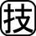１ ◆年表チェック>>> 次の史料を見て，①～⑥にあてはまる語句を下の語群から選び，書きなさい。
ニューヨークの株式市場の株価が暴落し， ① が始まる
関東軍が柳条湖で線路を爆破し， ② がおこる
五・一五事件がおこる
二・二六事件がおこる
盧溝橋事件をきっかけに ③ が始まる
戦時体制を強め， ④ が公布される
第二次世界大戦が始まる
日本軍が真珠湾を奇襲攻撃し， ⑤ が始まる
史料の ⑥ を受諾，第二次世界大戦が終わる
１．われわれ，アメリカ合衆国大統領，中華民国主席及びイギリス本国政府首相は，われわれ数億の民を代表して協議し，この戦争終結の機会を日本に与えるものとすることで意見の一致を見た。
８．カイロ宣言の条項は履行さるべきものとし，日本の主権は本州，北海道，九州，四国及びわれわれの決定する周辺小諸島に限定するものとする。

①（ ）②（ ）
③（ ）④（ ）
⑤（ ）⑥（ ）

【語群】
日中戦争 太平洋戦争 満州事変 国家総動員法 ポツダム宣言 世界恐慌

２ ◆資料チェック>>> 資料を見て，問いに答えなさい。
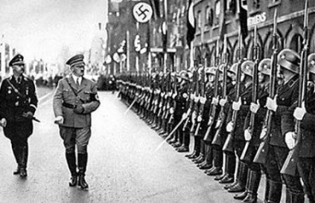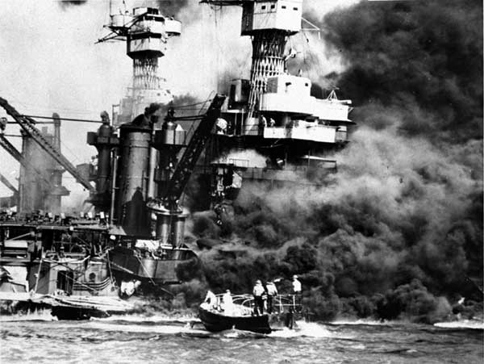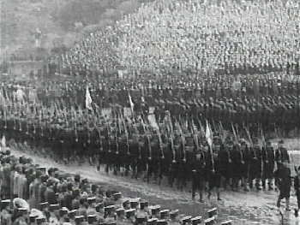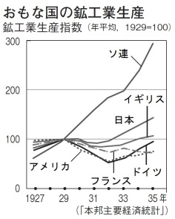 A B C D

⑴ Aのグラフから，世界恐慌の影響を受けなかった国を選んで書きなさい。 （ ）
⑵ Bのヒトラーが率いた政党を何といいますか。 （ ）
⑶ 日本軍が奇襲攻撃したCの真珠湾の基地は，どこの国のものですか。 （ ）
⑷ Dのように，徴兵を猶予されていた学生を軍隊に召集したことを何といいますか。 （ ）

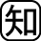３ ◆重要語句チェック>>> 次の問いに答えなさい。
⑴ 世界恐慌に対して，イギリスやフランスがとった，植民地との関係を深め，その中で自給自足的経済を成り立たせた政策を何といいますか。 （ ）
⑵ イタリアのムッソリーニやドイツのヒトラーなどが行った，民主主義・自由主義を否定する全体主義の体制を何といいますか。 （ ）
⑶ 関東軍が，1933年に清の最後の皇帝である溥儀を元首として建国を宣言した国を何といいますか。
（ ）
⑷ 近衛文麿内閣により，1940年に国民を戦争に動員する機関として新たに結成された組織を何といいますか。
（ ）
⑸ 1940年9月に，日本，ドイツ，イタリアが結んだ軍事同盟を何といいますか。
（ ）

